1
Государственное бюджетное образовательное учреждение высшего профессионального образования «Красноярский государственный медицинский университет имени профессора В.Ф. Войно-Ясенецкого» Министерства здравоохранения Российской Федерации
ГБОУ ВПО КрасГМУ им. проф. В.Ф. Войно-Ясенецкого Минздрава РФ
Кафедра внутренних болезней №2 с курсом постдипломного образования
Кафедра внутренних болезней №1
МЕТОДИЧЕСКИЕ УКАЗАНИЯ
ДЛЯ ОБУЧАЮЩИХСЯ
Для аудиторной работы
по дисциплине «Внутренние болезни, общая физиотерапия, ВПТ»
для специальности 060101 – Лечебное дело (очная форма обучения)
ЦИКЛ ГАСТРОЭНТЕРОЛОГИИ
К ПРАКТИЧЕСКОМУ ЗАНЯТИЮ №9
Тема: Дифференциальная диагностика при гепатомегалиях и гепатолиенальном синдроме. Хроническая печеночно-клеточная недостаточность. Печеночная кома.
Утверждены на кафедральных заседаниях
протокол № 11 от «20» апреля 2012 г.
протокол № 9 от «02» апреля 2012 г.

Заведующий кафедрой внутренних болезней №2 с курсом ПО
д.м.н., проф. __________________Демко И.В.
Заведующий кафедрой внутренних болезней №1
д.м.н., проф. __________________Никулина С.Ю.
Составители: к.м.н., доцент кафедры внутренних болезней №1 Николаева Л.В.
к.м.н., ассистент кафедры внутренних болезней №2 Путинцева И.В.

Красноярск
2012

- Тема занятия: Дифференциальная диагностика при гепатомегалиях и гепатолиенальном синдроме. Хроническая печеночно-клеточная недостаточность. Печеночная кома.
- Значение темы: Печеночная кома - это финальная стадия печеночной недостаточности, которая характеризуется глубоким поражением центральной нервной системы, потерей сознания и сопровождается нарушением жизненно важных функций организма. Печеночная кома возникает в результате тяжелого и распространенного диффузного поражения печеночных клеток, вследствие чего нарушаются обменные процессы, образуются церебротоксины, обусловливающие появление симптомов энцефалопатии, нарастание которых ведет к необратимым изменениям в центральной нервной системе и тяжелому финалу. Поэтому знание симптомов этого тяжелого осложнения при печеночных заболеваниях необходимо для ранней диагностики и своевременного лечения.

- Цели обучения: на основе теоретических знаний и практических умений обучающийся должен знать патогенез печеночной энцефалопатии, уметь диагностировать ее стадии, иметь навыки оказания неотложных мероприятий при развитии острой печеночной недостаточности.

- План изучения темы:
Курация больных, заполнение юридических историй болезни – 40 мин.
Контроль исходного уровня знаний
Самостоятельная работа по теме: разбор больных с циррозом печени, различными стадиями печеночной энцефалопатии; заслушивание рефератов по теме (см. методические рекомендации по внеаудиторной работе)
Итоговый контроль знаний: решение ситуационных задач

- Аннотация (краткое содержание) темы.
Печеночная энцефалопатия (ПЭ) - потенциально обратимое нарушение функций головного мозга, возникающее у больных с хроническими заболеваниями печени и фульминантными формами острых гепатитов. ПЭ характеризуется снижением интеллектуальных функций (тест на цифровую последовательность), нарушением сознания, личностными расстройствами и изменениями на ЭЭГ.
Наиболее частые причины: цирроз печени, острые и хронические гепатиты, тромбоз печеночной и воротной вены, отравление гепатотоксичными веществами, острая жировая дистрофия печени беременных.
ПЭ развивается вследствие 1) гемодинамических изменений в печени, обусловленных портальными анастомозами; 2) нарушения специфической функции печени по метаболизму мочевины; 3) провоцирующих факторов - пища с высоким содержанием белка, прием седативных и диуретических препаратов, инфекции, острые желудочно-кишечные кровотечения.
Печеночная кома - наиболее тяжелая (4) стадия ПЭ, выражающаяся в потере
сознания, отсутствии ответа на все раздражители.
Патогенез ПЭ плохо изучен и является предметом дискуссии. Наиболее распространены три теории развития ПЭ:
- токсическая;
- теория ложных трансмиттеров;
- теория нарушения обмена у-аминомасляной кислоты (ГАМК).
Первая из них является наиболее старой и в то же время наиболее доказанной. Роль основных токсинов играют аммиак и меркаптаны. Аммиак, образующийся в толстой кишке из продуктов белкового распада под действием аммониогенной флоры, поступает по воротной вене в печень, где в норме большая его часть включается в орнитиновый цикл (цикл мочевины), конечным продуктом которого является мочевина. Не включившийся в цикл мочевины аммиак под влиянием глутаминсинтетазы и при участии амино- и кетокислот (глутамат, а-кетоглутарат и др.) образует глутамин. Это предотвращает попадание токсичного аммиака в системный кровоток. При ПЭ скорость метаболизма аммиака и других токсинов в печени значительно снижается. Кроме того, аммиак попадает в общий кровоток по портокавальным анастамозам, при этом он выключается из печеночного метаболизма (см. схему).
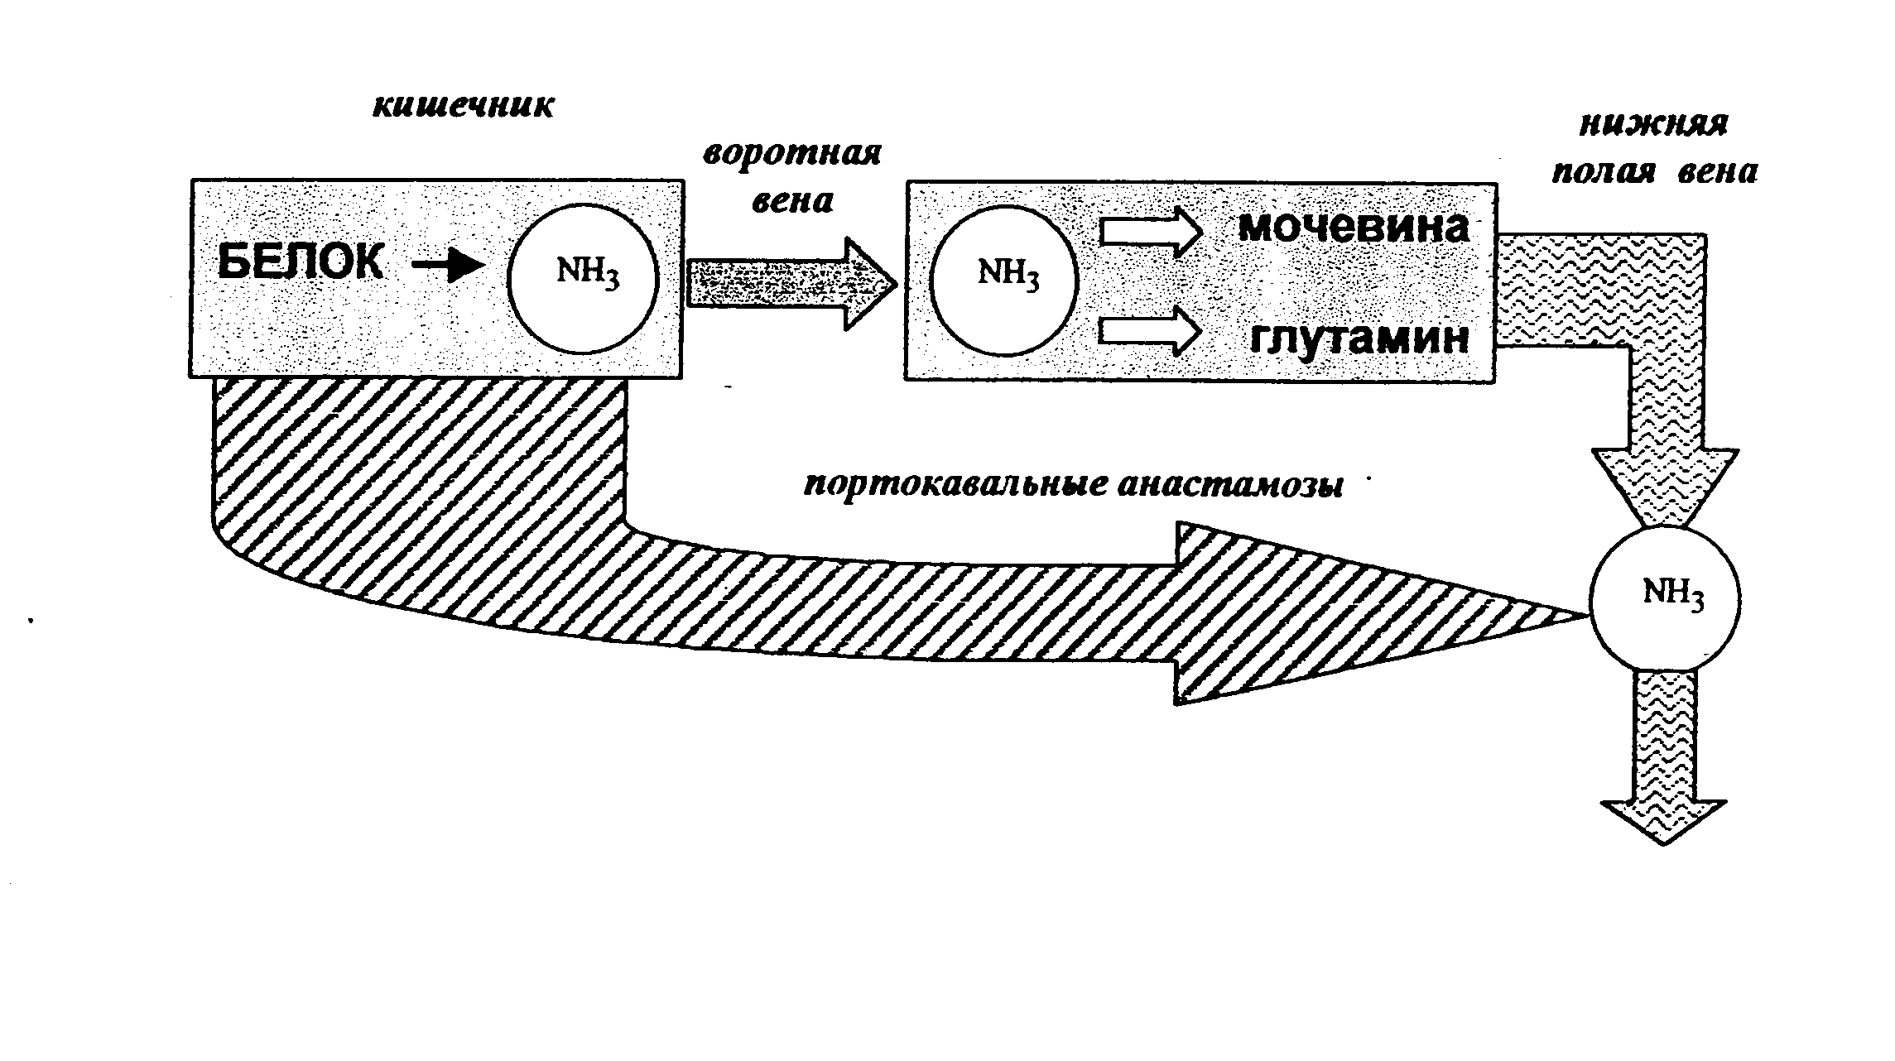
Механизм токсического действия аммиака на ЦНС до конца не ясен. Наиболее обоснованной является теория нарушения энергетических процессов в нейронах.
Теория ложных трансмиттеров. В ЦНС поступает меньшее количество разветвленных аминокислот (валина, лейцина и изолейцина) и большее количество ароматических аминокислот (фенилаланин, тирозин и триптофан). Последние являются предшественниками ложных нейротрансмиттеров. Ложные трансмиттеры и продукт метаболизма триптофана серотонин, обладающий перимущественно ингибиторными свойствами, приводят к угнетению нервной системы, истощению мозга и развитию энцефалопатии.
Теория усиленной ГАМКергической передачи. Повышенный тонус данной ингибиторной нейротрансмиттерной системы связан, скорее всего, со снижением печеночного клиренса ГАМК, образующейся в кишечнике.
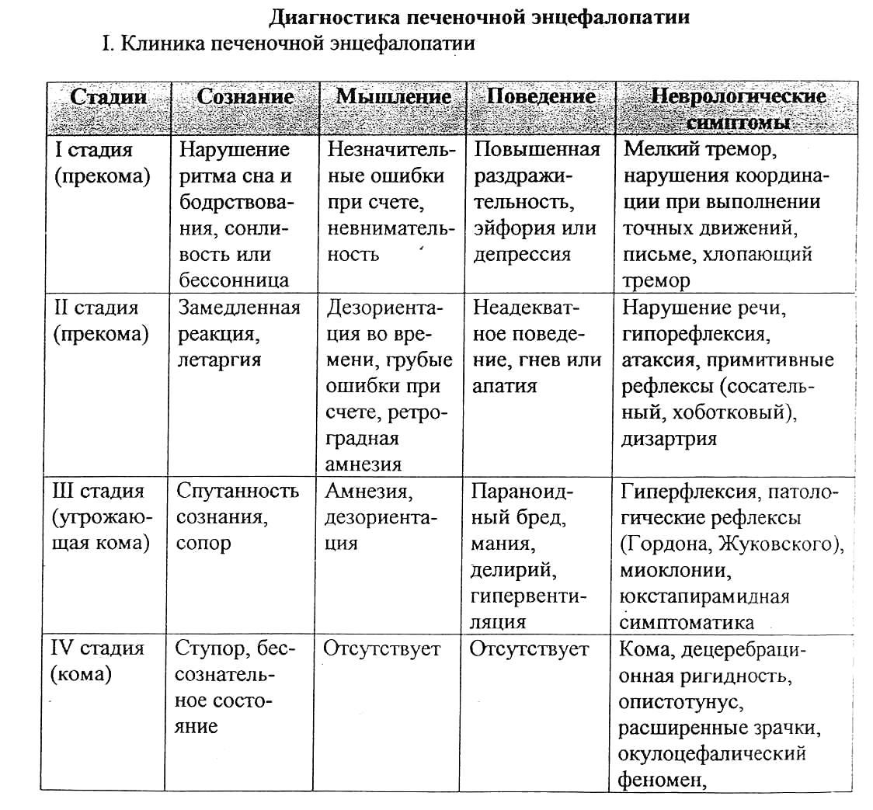
11. Печеночный запах изо рта.
- Желтуха.
- Геморрагический диатез.
- Часто синдром портальной гипертензии.
VI. ДВС-синдром.
Лабораторные критерии
- Гепатодепрессия: снижение уровня альбумина крови, протромбина,
фибриногенам др. факторов свертывания, эфиров холестерина.
- Синдром цитолиза и мезенхимально-воспалительный синдром:
увеличение уровня ACT, АЛТ, СОЭ, лейкоцитов, ЦИК, диспротеинемия,
- Холемический синдром.
- Тест на цифровую последовательность.
Дифференциальный диагноз проводится с энцефалопатией Гейне-Вернике, субдуральной гематомой, алкогольным делирием, гипонатриемий, болезнью Вильсона (гепатоцеребральная дистрофия), действием лекарственных препаратов (седативные, снотворные, чаще барбитураты и препараты диазепинового ряда, диуретики).
Терапия печеночной энцефалопатии
- Диетотерапия: полное исключение белка из пищи в первые дни, в/в введение
концентрированных растворов глюкозы. Затем вводится 20-30 г белка в сутки.
У больных ПЭ с длительным ограничением белка (менее 40 г/сут) его
содержание восполняют смесью аминокислот с разветвленной цепью. Лучше
использовать растительный белок, т.к. азот, содержащийся в нем,
адсорбируется кишечными бактериями и выделяется с калом.
- Очищение кишечника с помощью лактулозы (синтетический дисахарид) в дозе 60-150 мл/сут. Лактулоза (дюфалак) помимо слабительного эффекта, является пребиотиком и подавляет развитие аммониегенной микрофлоры в толстом кишечнике. Критерий
эффективности - появление стула мягкой консистенции 2-3 раза в сутки.
Лактулоза может вводиться в клизмах. В случае кровотечения из варикозно
расширенных вен пищевода доза лактулозы в клизме может быть увеличена до
250 мл на 750 мл воды.
- Подавление выработки аммиака в кишечнике. Вводят антибиотики – ципрофлоксацин 0,5 2 раза в день, или ампициллин 1 г 4 раза в день. Наиболее эффективной считается комбинация лактулозы и неомицина.
- Гепа-мерц (орнитин) – высокоэффективный препарат, использующийся для коррекции печеночной энцефалопатии. Гепа-мерц участвует в орнитиновом цикле мочевинообразования Кребса , снижает повышенный уровень аммиака в организме. Вводят в/в кап. от 4 до 8 ампул в сутки, растворив в 500 мл инфузионного раствора.
- Дезинтоксикация, дотация глюкуроновой кислоты. Начинают с в/в введения 50-100 мл 40% глюкозы (высокая концентрация способствует преодолению гематоэнцефалического барьера), затем инфузия 5% р-ра глюкозы, объем зависит от диуреза. К растворам глюкозы добавляют витамин К, аскорбиновую кислоту, витамины группы В, кокарбоксилазу, инсулин.
- Коррекция энергетического баланса. Гепастерил - раствор аминокислот,
электролитов, витаминов, яблочной кислоты, энергетических веществ (12
ингредиентов). Гепастерил А - гепастерил с сорбитолом, В - левулозой
предназначены для применения в интенсивной терапии (кома, прекома).
Назначается в дозе 500-1000 мл (40 кап/мин) с интервалом 12 часов, 5-7 инфузий. Полиионные буферные растворы: «Трисоль», «Ацесоль», «Лактосоль» при ПЭ имеют ограниченное значение, используются в сочетании с глюкозой.
- Промывание желудка и высокие очистительные клизмы, особенно после
кровотечений, т.к. при разрушении, например, 500 мл крови высвобождается
до 120 г белка, что превышает его содержание в суточном рационе. Клизма с
сульфатом магния (15-20 г на 100мл воды).
- При большом торпидном асците - лапароцентез с введением альбумина 10 г на 1 л асцитической жидкости.
- Симптоматическая терапия.
Профилактика и реабилитация при заболеваниях печени, сопровождающихся печеночной недостаточностью.
Мероприятия по профилактике хронических и острых заболеваний печени можно разделить на три этапа, каждый из которых осуществляется на определенных стадиях развития патологического процесса.
Первый этап заключается в своевременном выявлении и адекватной терапии на ранних стадиях развития заболеваний печени.
На втором этапе мероприятия характеризуются предупреждением развития портальной гипертензии (асцита, гиперспленизма, расширения вен пищевода и желудка), системной энцефалопатии и др.
Третий этап заключается в выделении из общего контингента больных лиц с факторами риска по предполагаемым осложнениям, проведении мероприятий по предупреждению данных осложнений.
Для профилактики манифестации печеночной энцефалопатии необходимо ограничить прием белка, обеспечить достаточную энергетическую ценность пищи – не менее 1500 ккал/день, ликвидировать инфекции, анемию, желудочно-кишечные кровотечения, нормализовать электролитный баланс. Показан постоянный прием лактулозы в дозе, достаточной для получения регулярного мягкого стула. При несостоятельности указанных мер таких лиц следует перевести на диету, богатую растительными белками, прием прерывистыми курсами неомицина по 1 г через 6 ч или метронидазола по 0,5 г через 6 ч. Препараты можно сочетать с внутривенным введение орницетила по 10 г/сут, пирацетама внутрь по 0,4 - 0,8 г 3 раза в сутки в течение 3 недель.
Реабилитация будет эффективна при соблюдении больным мер, предупреждающих прогрессирование печеночно- клеточной недостаточности. В некоторых случаях назначается консультация узких специалистов (невропатолога, психотерапевта), проводится рациональное трудоустройство.

6. Задания на уяснение темы
ТЕСТЫ
1. Перечислите индикаторные признаки печеночной недостаточности при циррозах печени.
а) Гипопротеинемия
б) Понижение холестерина крови
в) Снижение протромбинового индекса
г) Наличие порто-кавального шунтирования
д) Наличие цитолиза гепатоцитов
2. Объясните происхождение симптомов "сосудистые звездочки" и "печеночные ладони", выявляемых при общем осмотре:
а) геморрагический синдром
б) обезвоживание организма
в) гиперэстрогенемия
г) сидеропенический синдром
д) нарушение синтетической функции печени

3. О чем свидетельствует при заболеваниях печени печеночный запах изо рта?
а) наличие дуодено-гастрального рефлюкса
б) увеличение желчных кислот в крови на фоне выраженного холестаза
в) нарушение синтетической (белковообразовательной) функции печени
г) сердечная недостаточность на фоне выраженной сопутствующей миокардиодистрофии
д) снижение дезинтоксикационной функции печени по отношению к продуктам распада белков

4. О чем свидетельствуют при заболеваниях печени периферические отеки?
а) наличие дуодено-гастрального рефлюкса
б) увеличение желчных кислот в крови на фоне выраженного холестаза
в) нарушение синтетической (белковообразовательной) функции печени
г) сердечная недостаточность на фоне выраженной сопутствующей миокардиодистрофии
д) снижение дезинтоксикационной функции печени по отношению к продуктам распада белков

5. Признаки синдрома печеночноклеточной недостаточности: 1) печеночная энцефалопатия 2) портальная гипертензия 3) паренхиматозная желтуха 4) гепато-лиенальный синдром 5) "печеночный" запах изо рта 6) геморрагическии 7) гиперспленизм 8) ахоличный кал:
а) 1, 2, 3, 5, 6
б) 1, 3, 4, 5, 7
в) 1, 3, 5, 6
г) 1, 2, 3, 5, 8
д) 1, 2, 3, 4, 5, 7

6. Наиболее оптимальным лечением печеночной энцефалопатии у больных с циррозом печени является:
а) ограничение физической нагрузки, назначение антибиотиков, действующих преимущественно в просвете кишечника, ограничение потребления белка с пищей
б) ограничение физической нагрузки, назначение препаратов, усиливающих пассаж кишечного содержимого, ограничение потребления белка с пищей
в) ограничение физической нагрузки, назначение антибиотиков, действующих преимущественно в просвете кишки, назначение препаратов, усиливающих пассаж кишечного содержимого без существенного ограничения потребления белка с пищей
г) ограничение физической нагрузки, назначение антибиотиков, действующих преимущественно в просвете кишки, назначение препаратов, усиливающих пассаж кишечного содержимого с ограничением потребления белка с пищей

7. Что является методом выбора при определении лечебной тактики у пациентов с прогрессирующей печеночноклеточной недостаточностью любого генеза?
а) массивная кортикостероидная терапия
б) временная заместительная терапия (искусственная печень) с проведением трансплантации печени
в) массивная кортикостероидная терапия в сочетании с цитостатиками
г) массивная интерферонотерапия

8. Печеночная кома развивается в результате
А) массивного некроза клеток печени
Б) обширного фиброза
В) нарушения микроциркуляции в печени с тромбообразованием
Г) всего перечисленного
Д) верно а) и б)

9. Печеночная кома бывает осложнением
А) острого гепатита
Б) цирроза печени
В) токсического гепатита
Г) лекарственного гепатита
Д) всего перечисленного

10.При тяжелых заболеваниях печени развитию печеночной энцефалопатии предшествует
А) лихорадка
Б) желудочно-кишечные кровотечения
В) белковая нагрузка на организм
Г) все перечисленное

11. Для лечения хронической печеночной энцефалопатии рекомендуется
А) лактулоза
Б) орницетил
В) неомицин, канамицин и другие антибиотики
Г) диета с низким содержанием белка
Д) все перечисленное

12. Лечение эндогенной печеночной комы в качестве базисной терапии включает введение
А) глюкозы
Б) антибиотиков
В) гемодеза
Г) витаминов С и группы В
Д) всего перечисленного

13.Гипоальбуминемия встречается при:
а) печеночно-клеточной недостаточности
б) портальной гипертензии
в) сердечной недостаточности
г) как правило при а) и б)
д) все перечисленное

14. Признаками печеночно-клеточной недостаточности являются:
а) гипоальбуминенмия
б) гипопротромбиномия
в) гипохолестеринемия
г) а) и б)
д) все перечисленное

ЗАДАЧИ
Задача №1 Больной 52 лет поступил в клинику с жалобами на боли в правом подреберье, головокружение, резкую слабость, кал черного цвета. В анамнезе диагностирован цирроз печени после вирусного гепатита 3 года назад. Диету не соблюдал, употреблял алкоголь.
Объективно: состояние тяжелое, кожные покровы бледные, с желтушным оттенком, печеночный запах изо рта, несколько заторможен, на вопросы отвечает нечетко, отмечаются «провалы» памяти. Пульс 110 в мин, малого наполнения и напряжения, ритмичен. АД - 95/50 мм рт.ст. Печень не пальпируется, селезенка на 4-5 см ниже реберной дуги, плотная. НЬ - 75 г/л. Ваш диагноз? Неотложные мероприятия?

Задача №2.
Больная У, переведена в гастроэнтерологическое отделение из инфекционной больницы, где находилась по поводу острого вирусного гепатита "В". диагноз был выставлен на основании остро развившейся желтухи ( билирубин 4 N, реакция прямая), чувство тяжести в правом подреберье ( печень тугоэластичная, чувствительная + 6 см), АЛТ - 6 N, АСТ - 2 N, HbsAg положителен. В анамнезе в течение 2 лет сахарный диабет 2 типа. Была начата противовирусная интерферонотерапия. На 5-6 день лечения состояние больной резко ухудшилось, нарасла желтуза до 20 N билирубина, реакция прямая, АЛТ - 8 N, АСТ - 3 N. Кал окрашен, светложелтым, моча темная. Появилась заторможенность, нарушился сон ( сонливость в течение дня, бессоница в течение ночи). Увеличились размеры печени ( + 8-10 см). Повторный анализ на маркеры вирусов гепатита отрицателен. Доставлена в гастроэнтерологическое отделение с диагнозом: гепатит неизвестной давности, печеночно -клеточная недостаточность II, печеночная энцнфалопатия.
1. Ваше мнение о причине ухудшения течения заболевания?
2. Перерчислите признаки печеночно - клеточной недостаточности?
3. Ваша тактика в дальнейшем:
а) по лечению
б) диагностике в данной ситуации.
4. Окончательный диагноз?

Задача №3.
Больной К, 56 лет, страдает циррозом печени, который диагностирован 2 года назад, течение заболевания было стабильным, портальная гипертензия ( варикозное- расширение вен пищевода, спленомегалия) не прогрессировала. Однако, в течение 3 месяцев отмечает упорную желтуху ( билирубин 5-6N, реакция прямая), плохой аппетит, немотивированную раздражительность, ухудшение почерка, памяти, чувство тревоги, бессоницу.
1. О чем говорят появившиеся симптомы?
2. Сформулируйте и обоснуйте предварительный диагноз?

Задача №4
Больной Ш, 48 лет, имеет цирроз печени в течение 3 лет, злоупотребляет алгоколем. В последние 3 месяца стал отмечать упорный метеоризм, похудание на 5 кг. При обследовании: умеренная иктеричность склер, кожи, питание снижено. Живот вздут, в отлогих местах притупленный тимпанит, печень плотная, поверхность неровная, край истончен + 4 см, пальпируется селезенка у края реберной дуги. Отеков нет. ФГС: варикозное расширение вен пищевода I . Альбумин 26,0; билирубин 3N, реакция прямая, АСТ – N, АЛТ – N, протромбиновый индекс 70%, УЗИ: гепатомегалия, спленомегалия, v.p. – 1,6 см, v.l. –0,9 см. В брюшной полости следы асцита.
1.Ваш диагноз?
2.Рекомендации по режиму, диетпитанию, медикаментозной терапии?

Задача №5.
Больной Т, 22 лет поступил в отделение в тяжелом состоянии: заторможен, сонлив, с трудом отвечает на вопросы, не адекватно оценивает свое состояние как хорошее, с большим трудом удалось выяснить, что часто употребляет технический спирт.
Объективно: выраженная желтуха склер, кожи, температура тела - 37,7, "печеночный" запах изо рта. Живот резко вздут, пальпируется "большая" печень + 12 см, тестоватой консистенции, болезненная. Мочится самостоятельно, моча цвета "пива", кал прокрашен.
1. Ваш диагноз?
2. Перечислите неотложные мероприятия?

Задача №6.
Больной Т, 22 лет поступил в отделение в тяжелом состоянии: заторможен, сонлив, с трудом отвечает на вопросы, не адекватно оценивает свое состояние как хорошее, с большим трудом удалось выяснить, что часто употребляет технический спирт.
Объективно: выраженная желтуха склер, кожи, температура тела - 37,7, "печеночный" запах изо рта. Живот резко вздут, пальпируется "большая" печень + 12 см, тестоватой консистенции, болезненная. Мочится самостоятельно, моча цвета "пива", кал прокрашен.
1. Ваш диагноз?
2.Перечислите неотложные мероприятия?

Задача №7.
Больной Т., 34-х лет, с компенсированным циррозом печени, за месяц до поступления в больницу перенес грипп, после чего стал отмечать слабость, похудание, чувство необъяснимой тревоги, головные боли, плохой сон, тошноту, периодически рвоту съеденной пищей.
Объективно: состояние тяжелое, плохо ориентируется в пространстве, не может вспомнить свой возраст, профессию, путается в цифровом счете. Кожные покровы. Склеры желтушны. Живот вздут, пальпируется печень + 6 см., безболезненная, плотная. Селезенка у края реберной дуги. Моча темная, суточное количество 700 мл.
1.Ваш предварительный диагноз?
2.Какова причина декомпенсации?

- Темы УИРС
1). Патогенез печеночной недостаточности
2). Стадии печеночной недостаточности.
3). Коррекция печеночной недостаточности
4) Неотложные мероприятия при развитии печеночной комы.

8. Литература

Обязательная
1.Внутренние болезни: учебник: в 2 Т. /под ред. Н.А. Мухина, В.С. Моисеева,
А.И.Мартынова.- М.: ГЭОТАР-Медиа, 2012.-

Дополнительная
1 | Аритмология: клинические рекомендации по проведению электрофизиологических исследований / А.Ш. Ревивили | М.: ГЭОТАР-Медиа | 2010
2 | Артропатии: диагностика и лечение / сост. Чупахина В.А., Большакова Т.Ю., Шестерня П.А., Лесняк Е.А. | Красноярск: тип.КрасГМУ | 2011
3 | Атлас по вызванным потенциалам мозга / В.В. Гнездицкий | Иваново : ПрессСто | 2011
4 | Атлас по электрокардиографии / С.Г. Николаев | Иваново: ПрессСто | 2010
5 | Болезни сердца и сосудов / под ред. Кэмм А.Дж. | М.: ГЭОТАР-Медиа | 2011
6 | Ведение больных с обострением бронхиальной астмы: учебное пособие для студ. 6 курса по спец.- лечебное дело /сост. Е.А.Собко, Л.И.Каптюк, А.Ю.Кражнина | Красноярск: тип.КрасГМУ | 2011
7 | Внезапная сердечная смерть / Л.А. Бокерия | М.: ГЭОТАР-Медиа | 2011
8 | Внутренние болезни: эндокринология, профпатология, военнополевая терапия: стандарты практических знаний и умений студентов 4-6 курсов по спец.- лечебное дело / сост. Ю.А. Терещенко, Л.С.Поликарпов, О.А. Штегман и др. | Красноярск: тип.КрасГМУ | 2011
9 | Восстановительная медицина: учебное пособие / под ред. В.А. Епифанов и др. | Ростов н/Д.: Феникс | 2012
10 | Гипертоническая болезнь и вторичные артериальные гипертонии / ред. И. Е. Чазова ; науч. ред Л. Г. Ратова | М. : Медиа Медика | 2011
11 | Гипертрофическая кардиомиопатия / Ю.Н. Беленков | М.: ГЭОТАР-Медиа | 2011
12 | Дифференциальная диагностика и лечение бронхообструктивного синдрома при бронхиальной астме и хронической  обструктивной астме и хронической обструктивной болезни легких: учебное пособие для студ. по спец.- лечебное дело / И.В.Демко, М.М.Петрова, Л.К.Данилова | Красноярск: КрасГМУ | 2010
13 | Дифференциальный диагноз / М. Мументалер | СПб.: Медпресс-информ | 2012
14 | Дополнительные методы обследования больного в терапевтической практике (в 2 ч.): учебное пособие для студентов / Поликарпов Л.С., Балашова Е.В., Карпухина Е.О. и др. | Красноярск: тип.КрасГМУ | 2011
15 | Заболевания сердечно-сосудистой системы и беременность: руководство / Р.И. Стрюк | М.: ГЭОТАР-Медиа | 2010
16 | Ивашкин, В. Т. Пропедевтика внутренних болезней. Кардиология : учеб. пособие / В. Т. Ивашкин, О. М. Драпкина | М.: ГЭОТАР-Медиа | 2011
17 | Ивашкин, В. Т. Пропедевтика внутренних болезней. Пульмонология : учеб. пособие / В. Т. Ивашкин, О. М. Драпкина | М.: ГЭОТАР-Медиа | 2011
18 | Интервенционная кардиология / А.П. Савченко | М.: ГЭОТАР-Медиа | 2010
19 | Инфекционный эндокардит : метод. пособие / В.В. Кусаев, Ю.И. Гринштейн, В.В. Шабалин | Красноярск : Дарма печать | 2011
20 | Ишемическая болезнь сердца (распространенность, профилактика, адаптация и реадаптация в различных экологических условиях) / Л. С. Поликарпов, И. И. Хамнагадаев, Р. А. Яскевич [и др.] ; отв.ред В. Т. Манчук [и др.]. | Красноярск : КрасГМУ | 2011
21 | Клиническая пульмонология: учебное пособие по респираторной медицине для врачей первичного звена /В.А.Шестовицкий, А.И.Аристов, И.И.Черкашина и др.; под ред. Ю.И.Гринштейна.- | Красноярск: тип.КрасГМУ | 2010
22 | Клиническая рекомендации. Эндокринология / под ред. И.И. Дедова | М.: ГЭОТАР-Медиа | 2010
23 | Клиническая электроэнцефалография с элементами эпилептологии / Л.П. Зенков | М. : Медпресс информ | 2011
24 | Легочные кровотечения /Н.Е.Чернеховская, И.Ю. Коржева, В.Г.Андреев и др | М.: МЕДпресс-информ | 2011
25 | Лучевая диагностика болезней сердца и сосудов : нац. руководство / гл. ред Л. С. Коков. | М. : ГЭОТАР-Медиа | 2011
26 | Мультиспиральная компьютерная томография сердца / С.К. Терновой | М.: ГЭОТАР-Медиа | 2011
27 | Острый инфаркт миокарда / сост. Шульман В.А., Головенкин С.Е. | Красноярск: тип.КрасГМУ | 2011
28 | Райдинг, Э. Эхокардиография. Практическое руководство / Э. Райдинг ; пер. с англ. Д. А. Струтынский. | М.: Медпрессинформ | 2010
29 | Реабилитация больных с хронической сердечной недостаточностью. | Томск: SТТ | 2010
30 | Сенильный аортальный стеноз и внутрисердечный кальциноз / И.В. Егоров | М.: ГЭОТАР-Медиа | 2012
31 | Струтынский, А. В. Электрокардиограмма: анализ и интерпретация / А. В. Струтынский. | М.: Медпрессинформ | 2011
32 | Функциональная диагностика нервных болезней : рук. для врачей / Л.Р. Зенков | М. : Медпресс информ | 2012
33 | Церебральный инсульт. Нейровизуализация в диагностике и оценке эффективности различных методов лечения. Атлас исследований / Л.Б. Новикова | М. : ГЭОТАР-Медиа | 2012
34 | Шахнович, Р. М. Острый коронарный синдром с подъемом сегмента ST : рук-во для врачей / Р. М. Шахнович. | М. : ГЭОТАР-Медиа | 2010
35 | Электрокардиография / Мурашко, Струтынский | М.: Медпрессинформ | 2011
36 | Ишемическая болезнь сердца: острый инфаркт миокарда (клиника, диагностика) [Электронный ресурс] : учеб. пособие для студентов / сост. Е. И. Харьков, Л. А. Филимонова, Ю. А. Згура [и др.]. – Режим доступа: http://krasgmu.ru/index.php?page[common]=elib&res_id=34431 | Красноярск : КрасГМУ | 2013
37 | Совершенствование организации медицинской помощи пациентам с хронической обструктивной болезнью легких в г. Красноярске [Электронный ресурс] : метод. рекомендации / Е. А. Добрецова, А. В. Шульмин, И. В. Демко [и др.]. – Режим доступа: http://krasgmu.ru/index.php?page[common]=elib&res_id=35070 | Красноярск : КрасГМУ | 2013
38 | Факторы риска хронической обструктивной болезни легких. Лечение табачной зависимости : метод. рекомендации для студентов 5-6 курсов, обучающихся по специальности 060101 - "Лечебное дело" / сост. И. Н. Кан, И. В. Демко, Ю. А. Терещенко | Красноярск : КрасГМУ | 2013
39 | Диагностика и лечение хронической ишемической болезни сердца [Электронный ресурс] : клин. рекомендации / сост. В. В. Кухарчук, А. А. Лякишев, В. П. Лупанов [и др.] . – Режим доступа: http://krasgmu.ru/index.php?page[common]=elib&res_id=39020 | М. : б/и | 2013
40 | Диагностика и лечение больных острым инфарктом миокарда с подъемом сегмента ST электрокардиограммы [Электронный ресурс] : клин. рекомендации / сост. М. Я. Руда, О. В. Аверков, С. П. Голицын [и др.] . – Режим доступа: http://krasgmu.ru/index.php?page[common]=elib&res_id=39018 | М. : б/и | 2013
41 | Диагностика и лечение артериальной гипертонии [Электронный ресурс] : клин. рекомендации / сост. И. Е. Чазова, Е. В. Ощепкова, Ю. В. Жернакова. – Режим доступа: http://krasgmu.ru/index.php?page[common]=elib&res_id=39007 | М. : б/и | 2013
42 | Диагностика и лечение хронической и острой сердечной недостаточности [Электронный ресурс] : клин. рекомендации / сост. С. Н. Терещенко, И. В. Жиров, О. Ю. Нарусов [и др.] . – Режим доступа: http://krasgmu.ru/index.php?page[common]=elib&res_id=39013 | М. : б/и | 2013
43 | Диагностика и лечение нарушений ритма сердца и проводимости [Электронный ресурс] : клин. рекомендации / сост. С. П. Голицын, Е. С. Кропачева, Е. Б. Майков [и др.] . – Режим доступа: http://krasgmu.ru/index.php?page[common]=elib&res_id=39017 | М. : б/и | 2013
44 | Диагностика и лечение кардиомиопатий (гипертрофическая) [Электронный ресурс] : клин. рекомендации / сост. Ф. Т. Агеев, С. А. Габрусенко, А. Ю. Постнов [и др.]. – Режим доступа: http://krasgmu.ru/index.php?page[common]=elib&res_id=39009 | М. : б/и | 2013
45 | Новые технологии диагностики первичных нарушений сердечного ритма и проводимости : метод. рекомендации для последиплом. образования врачей / А. А. Чернова, В. А. Шульман, С. Ю. Никулина [и др.] | Красноярск : КрасГМУ | 2013
46 | Тарасова, Л. В. Болезни кишечника. Клиника, диагностика и лечение : учеб. пособие / Л. В. Тарасова, Д. И. Трухан | СПб. : СпецЛит | 2013
47 | Заболотных, И. И. Болезни суставов : рук. для врачей / И. И. Заболотных | СПб. : СпецЛит | 2013
48 | Трухан, Д. И. Болезни органов дыхания : учеб. пособие / Д. И. Трухан, И. А. Викторова | СПб. : СпецЛит | 2013
49 | Диагностика и лечение легочной гипертензии [Электронный ресурс] : клин. рекомендации / сост. И. Е. Чазова, Т. В. Мартынюк, С. Н. Авдеев [и др.] . – Режим доступа: http://krasgmu.ru/index.php?page[common]=elib&res_id=39011 | М. : б/и | 2013
50 | Классификации заболеваний внутренних органов : учеб. пособие / ред. А. В. Гордиенко, В. Ю. Голофеевский | СПб. : СпецЛит | 2013
51 | Лекарственные средства : (сб. рецептов, изучаемых на циклах внутренние болезни, профпатология, эндокринология, хирургические болезни, акушерство и гинекология для самостоят. работы студентов 4-6 курсов, обучающихся по специальности 060101 - Лечебное дело): метод. пособие / сост. И. В. Демко, С. Ю. Никулина, И. И. Черкашина [и др.] | Красноярск : КрасГМУ | 2014
52 | Применение физических факторов в восстановительном лечении больных сочетанной патологией. Т.3. Ишемическая болезнь сердца, артериальная гипертония, ревматоидный артрит, подагра / С. В. Клеменков, Э. В. Каспаров, З. В. Хохрина [и др.] ; ред. С. В. Клеменков | Красноярск : Новые компьютерные технологии | 2013
53 | Яковлев, В. М. Изолированная систолическая артериальная гипертензия в пожилом возрасте (патогенез, клиника, лечение) / В. М. Яковлев, А. В. Ягода | Ставрополь : СтГМА | 2012
54 | Санаторная кардиологическая реабилитация / О. Ф. Мисюра, В. Н. Шестаков, И. А. Зобенко [и др.] | СПб. : СпецЛит | 2013
55 | Литовский, И. А. Атеросклероз и гипертоническая болезнь: вопросы патогенеза, диагностики и лечения / И. А. Литовский, А. В. Гордиенко | СПб. : СпецЛит | 2013
56 | Липовецкий, Б. М. Атеросклероз и его осложнения со стороны сердца, мозга и аорты (диагностика, течение, профилактика) : рук. для врачей / Б. М. Липовецкий | СПб. : СпецЛит | 2013
57 | Липовецкий, Б. М. Цереброваскулярная болезнь с позиций общей патологии : рук. для врачей / Б. М. Липовецкий | СПб. : СпецЛит | 2013
58 | Липовецкий, Б. М. Дислипидемии, атеросклероз и их связь с ишемической болезнью сердца и мозга : рук. для врачей и студентов-медиков / Б. М. Липовецкий | СПб. : Эко-Вектор | 2012
59 | Соловьева, И. А. Патогенетические аспекты формирования диастолической дисфункции правого желудочка у больных атопической бронхиальной астмой / И. А. Соловьева, И. В. Демко, Е. А. Собко | Красноярск : Печатный двор | 2014
60 | Никулина, С. Ю. Симптоматические гипертонии [Электронный ресурс] : учеб. пособие / С. Ю. Никулина, А. А. Чернова. – Режим доступа: http://krasgmu.ru/index.php?page[common]=elib&res_id=41668 | Красноярск : КрасГМУ | 2014
61 | Рекомендации по ведению больных с метаболическим синдромом [Электронный ресурс] : клин. рекомендации / сост. И. Е. Чазова, С. В. Недогода, Ю. В. Жернакова [и др.] . – Режим доступа: http://krasgmu.ru/index.php?page[common]=elib&res_id=39022 | М. : б/и | 2013
62 | Диагностика и лечение миокардитов [Электронный ресурс] : клин. рекомендации / сост. С. Н. Терещенко, Г. П. Арутюнов,С.Р.Гиляревский . – Режим доступа: http://krasgmu.ru/index.php?page[common]=elib&res_id=39014 | М. : б/и | 2013

Электронные ресурсы
1.Электронная библиотека КрасГМУ
2. БД Медицина
3.Медиатека КрасГМУ
4.БД MedArt
5.БД Гении медицины
6.Ресурсы Интернет

